사진첨부  (사진붙이기) |  |  | 이름 |  | 학회수료 |  |  | KOI 기수 ( 기) or ASOM ( )
 |  |  | 영문이름 |  |  |  |  | 생년월일 |  | / / 나이 (만 )
 |  |  | 휴대폰 |  | 전화번호
 |  |  | E - mail |  | 성별
 |  |  | 주소 | (거주지)
 |  |  | 주소 | (근무지)
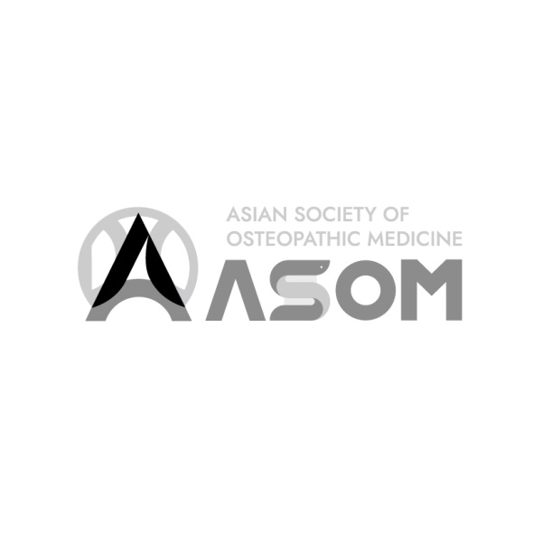
학력사항 (최종학력: 대학교~ 대학원)
재학기간 | 학교명 및 전공 |  |  |  |  | 구분 |  |  |  | 학위
최근의료인 경력사항
기간 |  | 활동 내용 (근무, 개업의등) |  |  |  | 직위 |  |  |  | 기관 및 장소
최근 교육 및 연수 사항
기간 |  | 과정명 |  |  |  |  | 기관
(수강목적 및 바라는점)

의료 면허증 (라이센스) 및 자격증 / *증빙서류 원본복사본 제출 (FAX 추천, 이메일 첨부 가능)
취득일 |  | 면허증/자격증 |  |  |  |  | 등급 |  | 발행처
위에 기재한 사항은 사실과 틀림이 없습니다.
2022년 월 일
성명 : (인)

